Рабочий лист (Ф.И.)__________________________________________________________
Доказать равенство треугольников. Реши следующие задачи:

Задача №1. Даны два прямоугольных треугольника доказать их равенство.  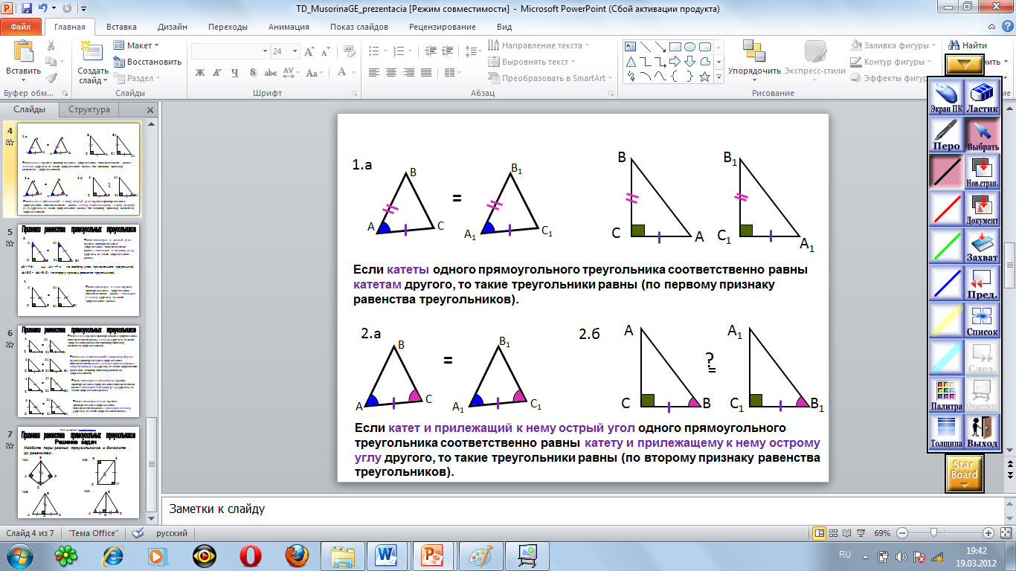 | Дано: АВС и А₁В₁С₁,  ∠С=∠С₁=90⁰,  АС = А₁С₁,  ВС = В₁С₁  Доказать: АВС = А₁В₁С₁  Доказательство:  Рассмотрим АВС = А₁В₁С₁  В них:1) ___________________;  2)___________________;  3)___________________  Следовательно, АВС = А₁В₁С₁
Задача №2. Даны два прямоугольных треугольника доказать их равенство.  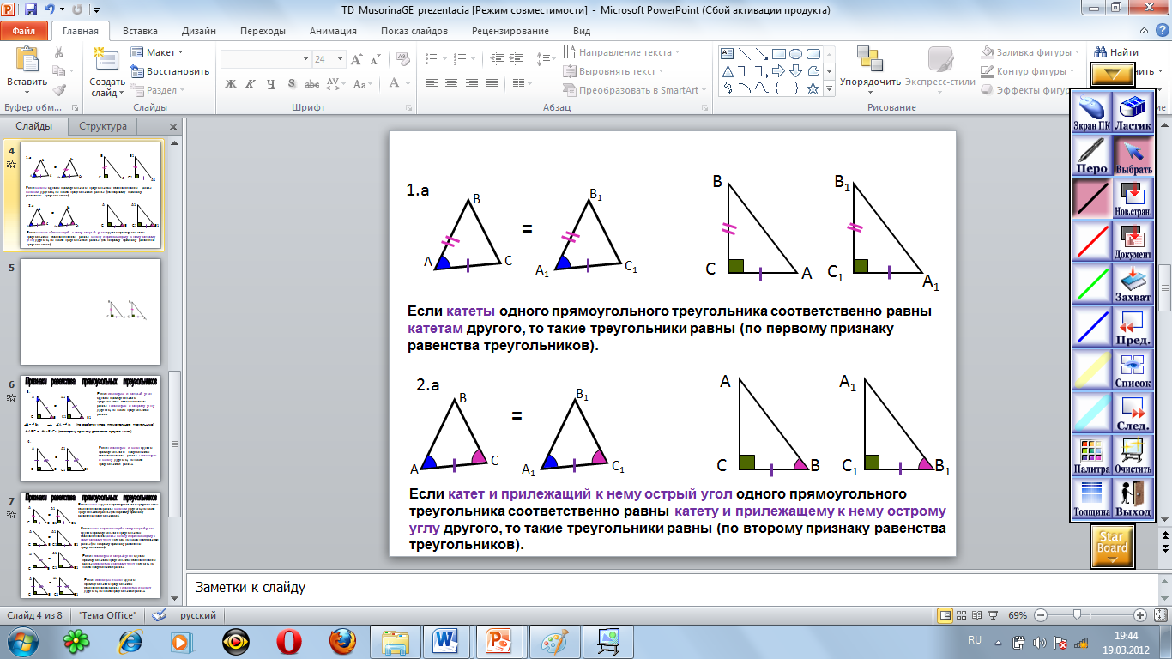 | Дано: АВС и А₁В₁ С₁ ,  ∠С=∠С₁=90⁰,  ВС = В₁С_{1,}  ∠В=∠ В₁  Доказать: АВС = А₁В₁С₁  Доказательство:  Рассмотрим АВС = А₁В₁С₁  В них:1)___________________;  2)___________________;  3)___________________  Следовательно, АВС = А₁В₁С₁
Задача №3. Даны два прямоугольных треугольника доказать их равенство.  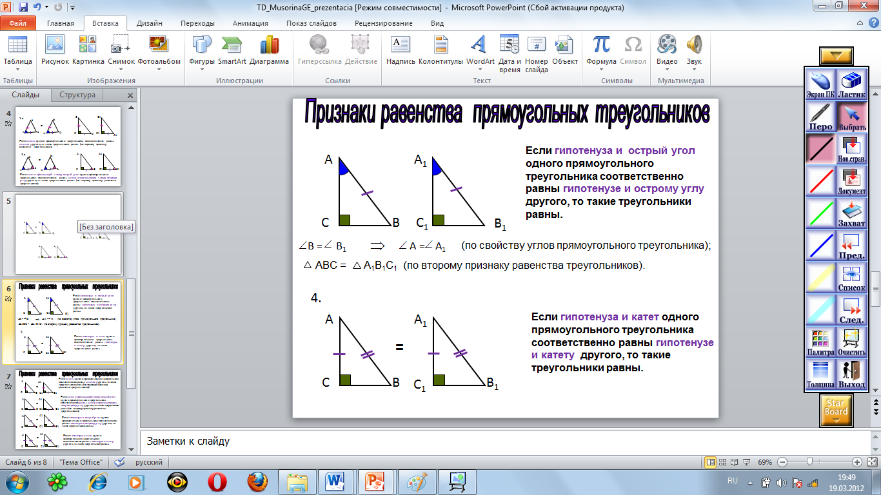  . | Дано: АВС и А₁В₁С₁ ,  ∠С=∠ С₁=90⁰,  АВ = А₁В_{1,}  ∠А=∠А₁  Доказать: АВС = А₁В₁С₁  Доказательство:  Рассмотрим АВС = А₁В₁С₁  В них:1)___________________;  2)___________________;  3)___________________  Следовательно, АВС = А₁В₁С₁

